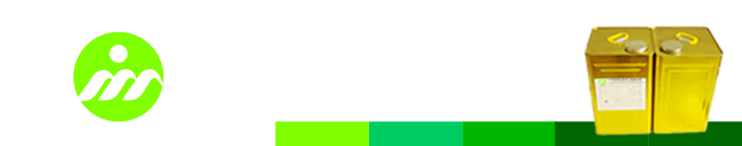

印刷後加工UV油

產品型號
YH - 1168 (轉移鐳射UV)

產品描述
YH-1168為紫外線（UV）硬化型塗料，主要應用於印刷紙品之上光加工及紙張激光轉移之特別處理。

特點
* 高固含（不含溶劑）、環境友好、氣味低、耐黃變;
* 乾燥速度快、流平性佳;
* 高光澤，外觀精美;
* 對鐳射膜損害很少，激光立體感之鐳射效果強。

應用範圍
適用於紙張之上光加工，尤其適用於紙張激光轉移之特別處理。

施工條件
適用于滾筒式塗裝。

儲存
儲存於陰涼處，不可與陽光直接照射，貯存期為六個月。

包裝
鐵桶包裝，20Kg/桶或200Kg/桶。

操作安全
* 應避免直接與皮膚，眼睛，身體粘膜等部位接觸。
* 工作一段時間請用清潔劑洗手。

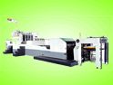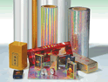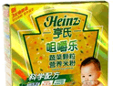
注：本資料是據我們所知而提供的，但商品在實際使用時的環境和情況非銷售者所能控制，購買者有責任對本身的情況和用途，自行決定商品的合適性。

